 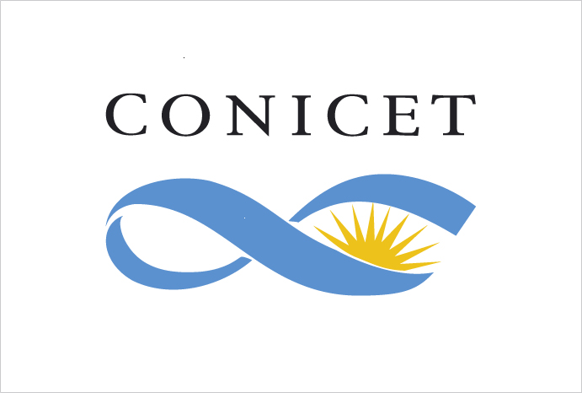

**EL CONSEJO NACIONAL DE INVESTIGACIONES CIENTÍFICAS Y TÉCNICAS**

**Y LA UNIVERSIDAD NACIONAL DE SAN JUAN** LLAMAN A CONCURSO PÚBLICO PARA LA SELECCIÓN DE DIRECTOR REGULAR DE LAS SIGUIENTES UNIDADES EJECUTORAS DE DOBLE DEPENDENCIA:

**CENTRO DE INVESTIGACIÓN DE LA GEÓSFERA Y BIÓSFERA (CIGEOBIO)**

**apertura DE la INSCRIPCIÓN: 11 DE SETIEMBRE DE 2023**

**cierre DE la INSCRIPCIÓN: 12 dE OCTUBRE DE 2023**

CONSULTA Y DESCARGA DE REGLAMENTO DE CONCURSO, TÉRMINOS DE REFERENCIA Y PERFIL EN:

**CONICET**: <http://convocatorias.conicet.gov.ar/director-ue /> Correo electrónico: [concurso-ue@conicet.gov.ar](mailto:concurso-ue@conicet.gov.ar)

Tel.: (011) 4899-5400 int. 2839/2841/2845

**UNSJ:**  [http://unsj.edu.ar](http://unsj.edu.ar/)// Correo electrónico: [secyt@unsj.edu.ar](mailto:secyt@unsj.edu.ar)

Tel.: +54 0264 4295021

**Las presentaciones de los postulantes serán EXCLUSIVAMENTE EN FORMATO ELECTRONICO.**

ENVIAR PRESENTACIÓN electrónica a los correos electrónicos mencionados arriba.